AVALIAÇÃO – 4º BIMESTRE – 2º ANO

NOME: ___________________________________________________________
CLASSE: __________________________________________________________
DATA: ____________________________________________________________

1. Leia e resolva.
a) Jonas cozinhou 6 espigas de milho para seus filhos comerem no lanche da tarde. No outro dia, seus sobrinhos foram visitá-lo, e ele teve que cozinhar o dobro de espigas de milho para o lanche. Quantas espigas Jonas cozinhou dessa vez?

Resposta __________________________________________________________

b) Em uma campanha do agasalho, Daniela arrecadou 9 blusas de lã para doar. Lívia arrecadou o triplo. Quantas blusas Lívia arrecadou para a campanha?

Resposta ______________________________________________________________

2. Faça a correspondência entre as colunas.

I. um dia | ( ) 7 dias
II. uma semana | ( ) 60 minutos
III. uma hora | ( ) 12 meses
IV. um ano | ( ) 24 horas

3. De segunda-feira a sexta-feira, Juliano dorme às 20 h 30 min.
Qual relógio está marcando o horário em que ele dorme? Marque X no item correto.

a) ( )
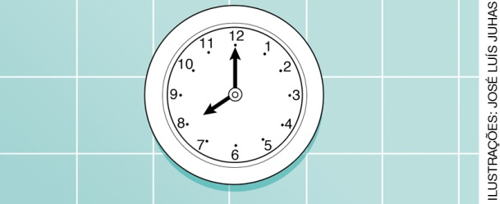
b) ( )
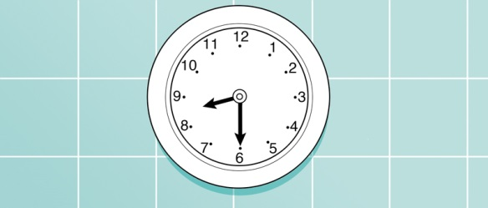
c) ( )
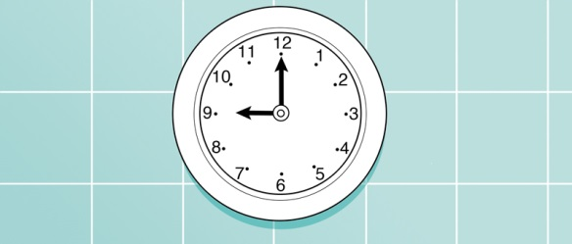
d) ( )
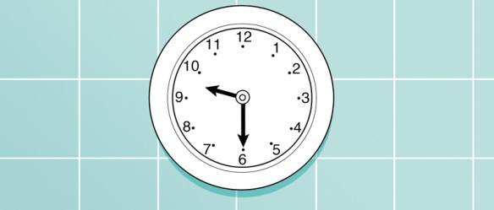

4. Em uma brincadeira no parque de diversões, Patrícia recebeu 4 bolas para jogar na boca do boneco de palhaço. Ela acertou 3 bolas. Cada acerto vale 5 pontos, quantos pontos ela fez?
a) ( ) 6 pontos
b) ( ) 12 pontos
c) ( ) 15 pontos
d) ( ) 20 pontos

5. As carteiras de uma sala de aula estão organizadas em fileiras.
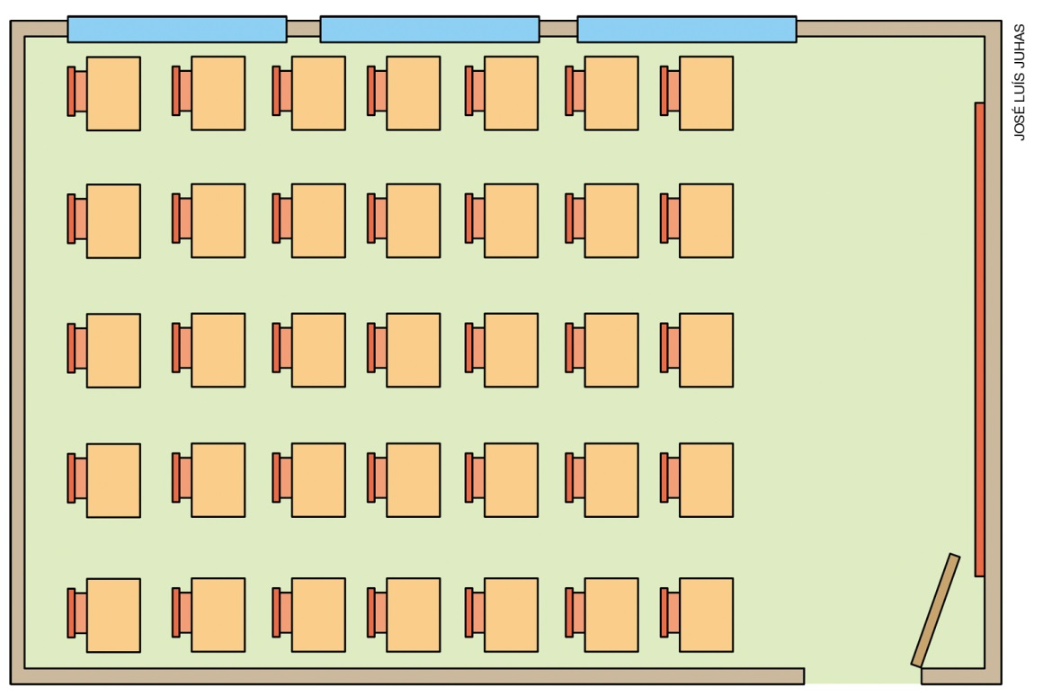
a) Quantas carteiras há na sala?

Resposta _____________________________________________________

b) Escreva uma multiplicação que represente o número de carteiras e calcule o resultado.

6. Em um estacionamento, há 2 carros e 10 motos estacionados.
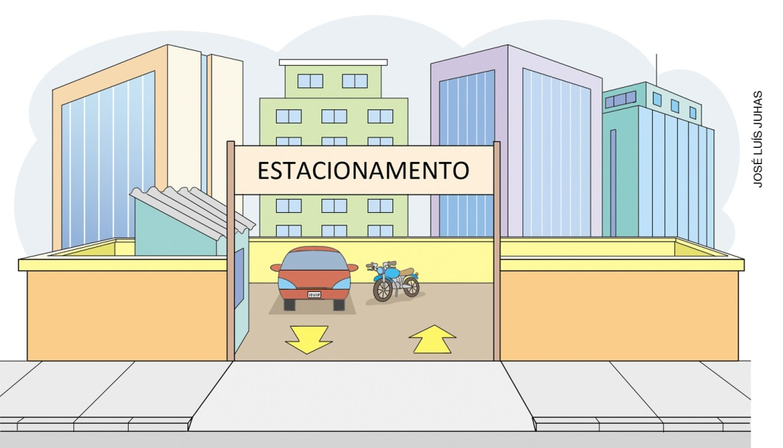
Quantas rodas há no total nesse estacionamento? Não considere a roda de reserva dos automóveis.
a) ( ) 20 rodas
b) ( ) 8 rodas
c) ( ) 24 rodas
d) ( ) 28 rodas

7. Cerque o que se pede em cada item.
a) Um terço dos morangos.
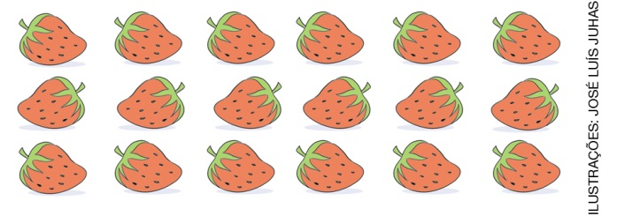
b) A metade dos cajus.
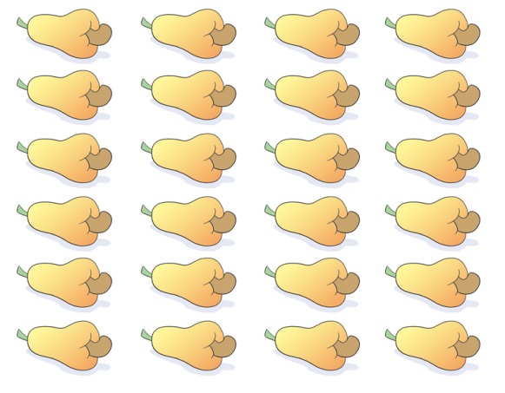

8. Júlia tinha 14 adesivos coloridos. Seu tio lhe deu 10 adesivos novos. Como eram muitos, Júlia distribuiu os adesivos igualmente entre ela e três amigos. Com quantos adesivos cada um ficou?

Resposta ______________________________________________________

9. Paula vai plantar 15 mudas de árvores em seu sítio. Ela vai plantar um terço das mudas na parte superior do terreno e o restante no pomar.
Quantas mudas ela vai plantar no pomar?
a) ( ) 10 mudas
b) ( ) 9 mudas
c) ( ) 12 mudas
d) ( ) 15 mudas

10. Eliane comprou 4 gibis e pagou com uma cédula de 50 reais. Cada gibi custou 5 reais.
a) Quanto Eliane gastou nessa compra?

Resposta _______________________________________________________

b) Quanto ela recebeu de troco?

Resposta _____________________________________________________

11. Maria Carolina tem uma loja de bolos. Ela foi à feira e comprou ovos para usar em suas receitas.
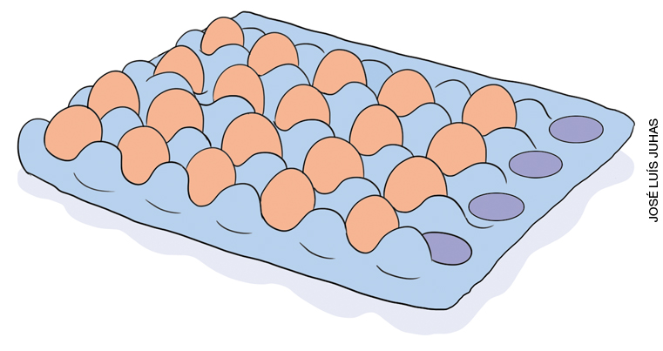
Ela precisa de duas dúzias de ovos. Quantos ovos faltam?
a) ( ) 2 ovos
b) ( ) 3 ovos
c) ( ) 4 ovos
d) ( ) 1 ovo

12. Roberto trocou 10 reais por cédulas e moedas. Quais cédulas e moedas ele recebeu?
a) ( )
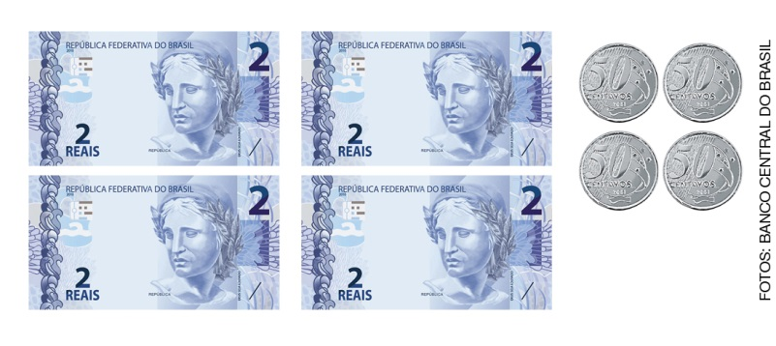
b) ( )
c) ( )
d) ( )

13. Bruno levou sua filha ao médico, para ver se ela já estava melhor da dor de garganta. A médica usou um termômetro digital para medir a temperatura de Suzana.
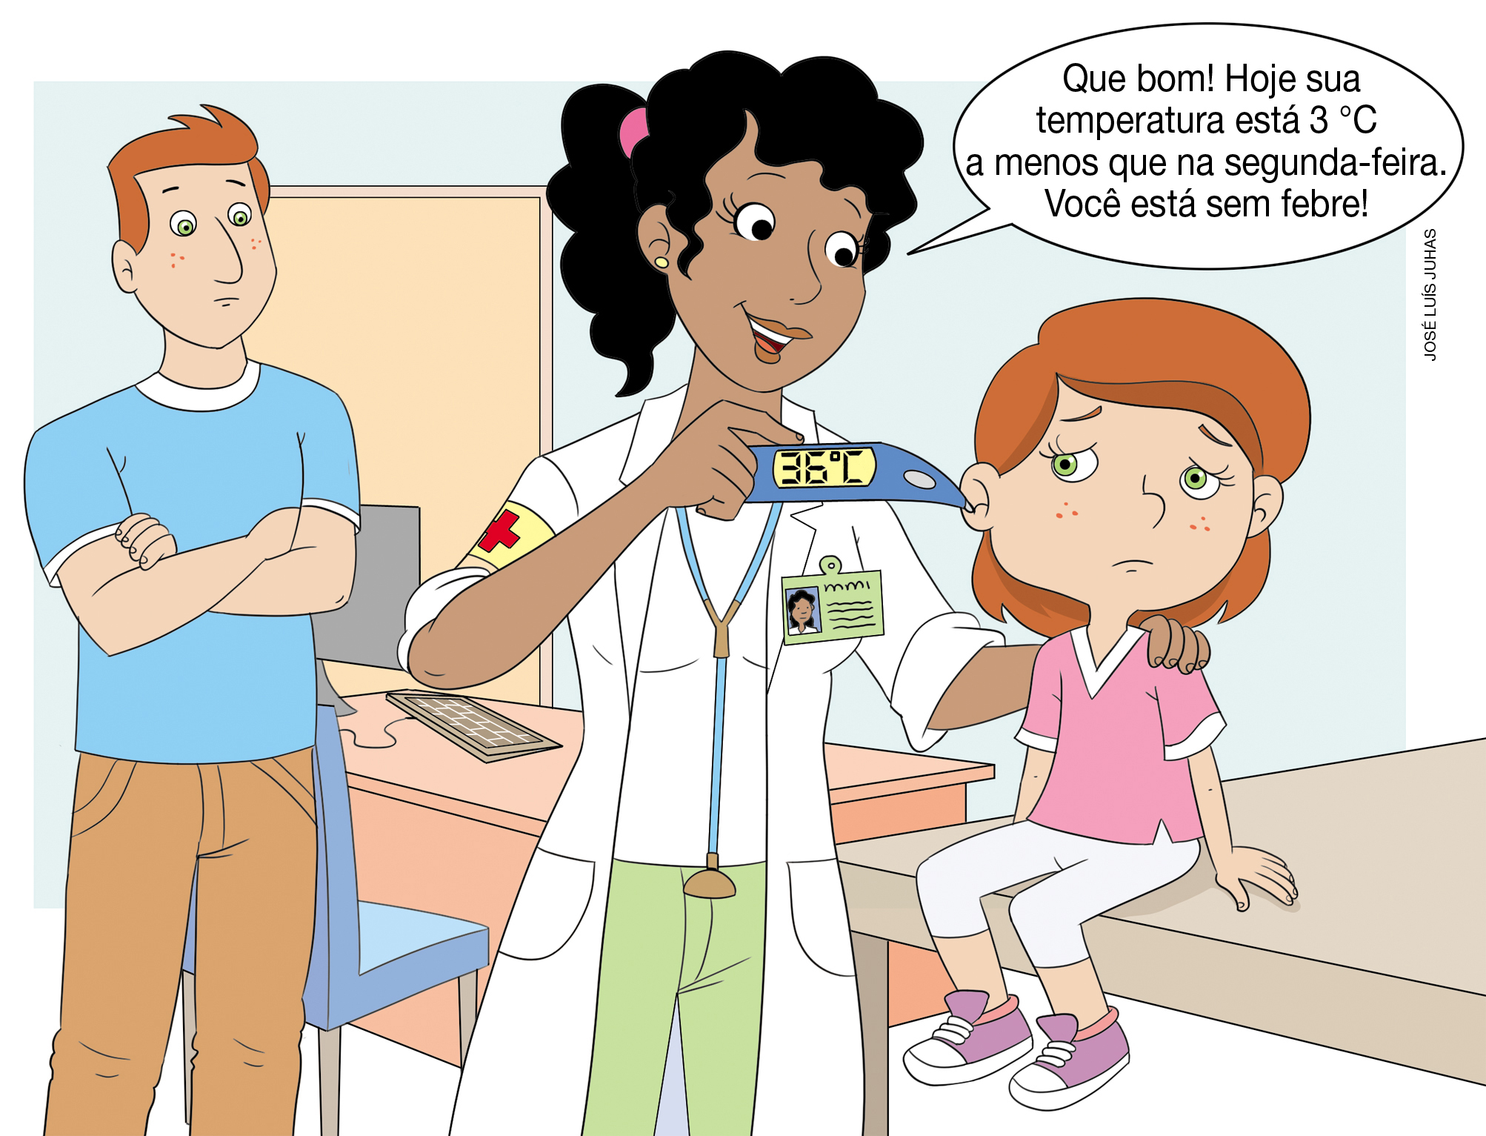
Observe a temperatura registrada no termômetro. Qual era a temperatura de Suzana na segunda-feira?

Resposta ________________________________________________________________

14. Luciana fez a quantidade de bolinhos doces mostrada abaixo e convidou 4 amigos para comemorar seu aniversário. Se Luciana e cada um dos convidados comerem a mesma quantidade de bolinhos, quantos cada um comerá?
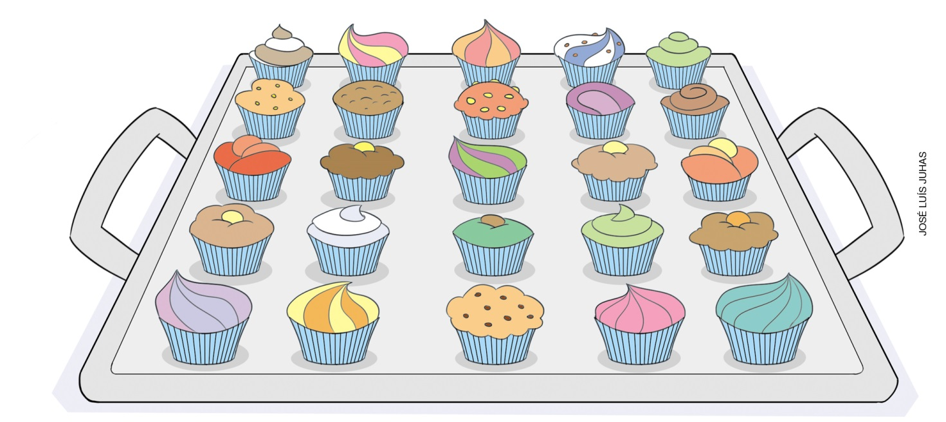

Resposta ___________________________________________________________
15. Rodolfo e seu irmão organizaram seus brinquedos em 4 caixas iguais. Em cada caixa, eles colocaram 8 brinquedos. Quantos brinquedos eles têm?

Resposta ______________________________________________________________

